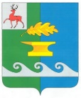

Глава местного самоуправления Вачского муниципального округа Нижегородской области

П О С Т А Н О В Л Е Н И Е

От 29.05.2026 № 8

О проведении публичных слушаний по проекту о внесении изменений
в Правила землепользования и застройки Вачского муниципального
округа Нижегородской области

В соответствии со статьями 5.1., 33 и 8.2. Градостроительного кодекса Российской Федерации, статьей 2¹ Закона Нижегородской области от 23 декабря 2014 г. № 197-З «О перераспределении отдельных полномочий между органами местного самоуправления муниципальных образований Нижегородской области и органами государственной власти Нижегородской области», Уставом Вачского муниципального округа Нижегородской области, на основании приказа министерства градостроительной деятельности и развития агломераций Нижегородской области от 17 апреля 2026 г. № 07-01-02/94 «О подготовке проектов о внесении изменений в Правила землепользования и застройки Вачского муниципального округа Нижегородской области», постановляю:
1. Провести публичные слушания по проекту о внесении изменений в Правила землепользования и застройки Вачского муниципального округа Нижегородской области.
2. Назначить проведение публичных слушаний по проекту о внесении изменений в Правила землепользования и застройки Вачского муниципального округа Нижегородской области на 26.06.2026 года в 14 часов 00 минут в актовом зале здания администрации Вачского муниципального округа Нижегородской области по адресу: Российская Федерация, Нижегородская область, Вачский муниципальный округ, р.п. Вача, ул. Советская, дом 5.
3. Установить, что письменные замечания и предложения по проекту о внесении изменений в Правила землепользования и застройки Вачского муниципального округа Нижегородской области, выносимому на публичные слушания, направляются в отдел архитектуры администрации Вачского муниципального округа Нижегородской области по адресу: Российская Федерация, Нижегородская область, р.п. Вача, ул. Советская, дом 5, кабинеты №2 и №10, а также в электронном виде по электронной почте по адресу: official@adm.vch.nnov.ru не позднее 14 часов 00 минут 25.06.2026 года.
4. Установить, что экспозиция информационных материалов проекта о внесении изменений в Правила землепользования и застройки Вачского муниципального округа Нижегородской области проводится в отделе архитектуры администрации Вачского муниципального округа Нижегородской области по адресу: Российская Федерация, Нижегородская область, р.п. Вача, ул. Советская, дом 5, кабинет № 10 и размещается на официальном сайте администрации Вачского муниципального округа Нижегородской области в разделе публичные слушания.
5. Организацию проведения публичных слушаний возложить на отдел архитектуры администрации Вачского муниципального округа Нижегородской области.
6. Утвердить Порядок участия граждан в обсуждении проекта о внесении изменений в Правила землепользования и застройки Вачского муниципального округа Нижегородской области согласно приложению к настоящему постановлению.
7. Назначить:
- председателем публичных слушаний заместителя главы администрации Вачского муниципального округа Нижегородской области Чиркову Инну Михайловну;
- секретарем публичных слушаний начальника отдела архитектуры администрации Вачского муниципального округа Нижегородской области Викулову Светлану Васильевну.
8. Обнародовать настоящее постановление в газете «Вачская газета» и разместить на официальном сайте администрации Вачского муниципального округа Нижегородской области в разделе публичные слушания в информационно - телекоммуникационной сети Интернет.
9. Настоящее постановление вступает в силу со дня его официального обнародования.
10. Контроль за исполнением настоящего постановления оставляю за собой.

Глава местного самоуправления С.В. Лисин
Утвержден:
постановлением главы местного самоуправления Вачского муниципального округа Нижегородской области
от 29.05.2026 № 8

Порядок
участия граждан в обсуждении проекта о внесении изменений в Правила землепользования и застройки Вачского муниципального округа Нижегородской области

1. Участие граждан в обсуждении проекта о внесении изменений в Правила землепользования и застройки Вачского муниципального округа Нижегородской области осуществляется путем непосредственного присутствия, обсуждения или внесения предложений на публичных слушаниях, которые осуществляются в соответствии с разделом 3 Положения о порядке проведения публичных слушаний в Вачском муниципальном округе Нижегородской области, утвержденного решением Совета депутатов Вачского муниципального округа Нижегородской области от 28.09.2023 №128.
2. Регистрация участников публичных слушаний начинается за 30 минут до начала слушаний на основании документа, удостоверяющего личность гражданина.

ПРОЕКТ

ЧАСТЬ IV. ВНЕСЕНИЕ ИЗМЕНЕНИЙ

Внесение изменений в Правила землепользования и застройки Вачского муниципального округа выполнено ГБУ НО «Институт развития агломерации Нижегородской области» на основании приказа Министерства градостроительной деятельности и развития агломерации Нижегородской области от 17 апреля 2026 г.
№ 07-01-02/94 «О подготовке проектов о внесении изменений в Правила землепользования и застройки Вачского муниципального округа Нижегородской области».

Проектные предложения:
Проектом внесения изменений в правила землепользования и застройки Вачского муниципального округа предусмотрены следующие изменения:
- Внесены изменения в Часть II «Карта градостроительного зонирования» и в Часть II «Карта градостроительного зонирования АГО» в части изменения «территория сельскохозяйственных угодий» на зону СХп «зона, занятая объектами сельскохозяйственного назначения» в отношении земельного участка с кадастровым номером 52:36:0002055:257.
Проектом внесения изменений в Правила землепользования и застройки Вачского муниципального округа не предусмотрено внесение изменений в Часть I «Порядок применений правил землепользования и застройки Вачского муниципального округа и внесения в них изменений» и Часть III «Градостроительные регламенты».

Приложение 1
Внесение изменений в картографические материалы правил землепользования и застройки
Фрагмент карты Статья 12.1. Карта градостроительного зонирования Правил землепользования и застройки Вачского муниципального округа Нижегородской области (действующая редакция) | Фрагмент проектного предложения в части изменения «территория сельскохозяйственных угодий» на зону СХп «зона, занятая объектами сельскохозяйственного назначения» в отношении земельного участка с кадастровым номером 52:36:0002055:257
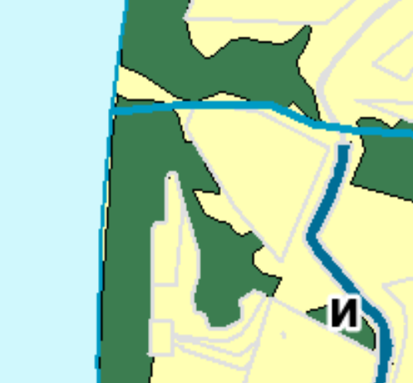 | 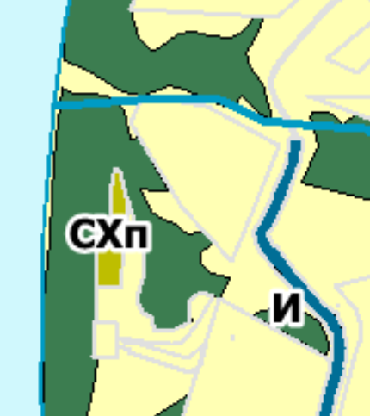

Приложение 2
Внесение изменений в картографические материалы правил землепользования и застройки
Фрагмент карты Статья 12.3. Карта территорий, в границах которых предусматриваются требования к архитектурно-градостроительному облику объектов капитального строительства Правил землепользования и застройки Вачского муниципального округа Нижегородской области (действующая редакция) | Фрагмент проектного предложения в части изменения «территория сельскохозяйственных угодий» на зону СХп «зона, занятая объектами сельскохозяйственного назначения» в отношении земельного участка с кадастровым номером 52:36:0002055:257
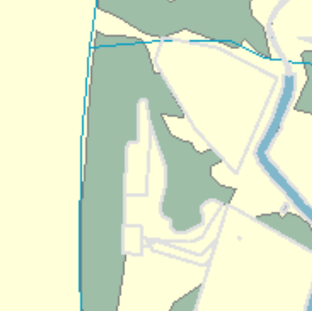 | 